
Sous-main mémo
Présentation du cahier du jour

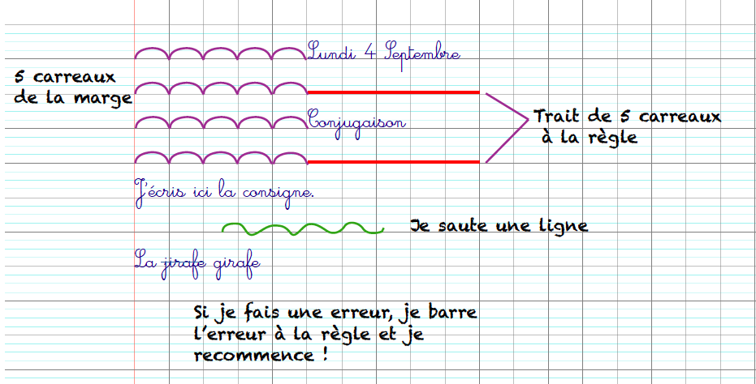

Les majuscules et l’alphabet

a | b | c | d | e | f | g | h | i | j | k | l | m | n | o | p | q | r | s | t | u | v | w | x | y | z
a | b | c | d | e | f | g | h | i | j | k | l | m | n | o | p | q | r | s | t | u | v | w | x | y | z
A | B | C | D | E | F | G | H | I | J | K | L | M | N | O | P | Q | R | S | T | U | V | W | X | Y | Z

Les chiffres et les nombres en lettres

mille | deux | trois | quatre | cinq | six
sept | huit | neuf | dix | onze | douze
treize | quatorze | quinze | seize | vingt(s) | cent(s)
trente | quarante | soixante | cinquante | 125 : cent-vingt-cinq
Le tableau de numération
classe des millions |  |  | classe des milliers |  |  | classe des unités
c | d | u | c | d | u | c | d | u
Les tables de multiplication
Les tables d’addition

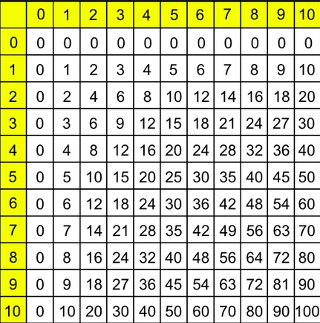
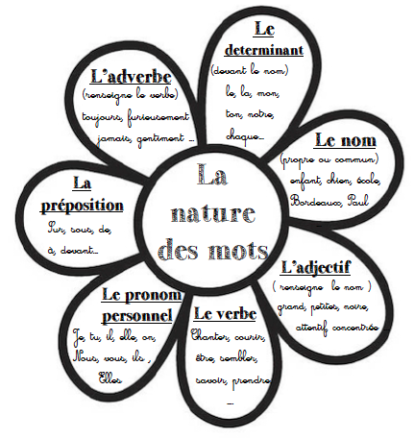
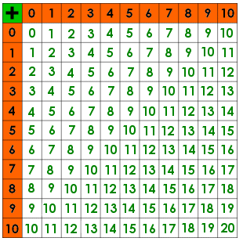

Les homophones grammaticaux
est = était et = et puis
a = avait à = avait
on = il ont = avaient
son = mon sont = étaient

C’est en se trompant
que l’on apprend !

Seul on va plus, vite
ensemble on va plus loin !
x
téléchargé sur maitressedelaforet.fr

